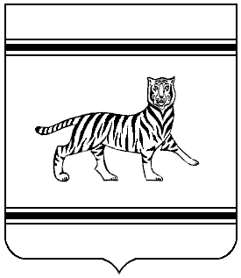

Муниципальное образование
«Октябрьский муниципальный район»

Еврейской автономной области

АДМИНИСТРАЦИЯ МУНИЦИПАЛЬНОГО РАЙОНА

ПОСТАНОВЛЕНИЕ

04.02.2021 № 19
с. Амурзет
О внесении изменений в постановление администрации муниципального района от 27.11.2020 №226 «Об утверждении Программы профилактики нарушений обязательных требований при осуществлении муниципального земельного контроля на территории Октябрьского муниципального района на 2021 год»
В соответствии с Уставом муниципального образования, экспертным заключением от 19.01.2021 №132-юз, администрация муниципального района
ПОСТАНОВЛЯЕТ:
- Внести в постановление администрации муниципального района от 27.11.2020 №226 «Об утверждении Программы профилактики нарушений обязательных требований при осуществлении муниципального земельного контроля на территории Октябрьского муниципального района на 2021 год» следующие изменения:
1.1 в названии и тексте постановления слова «Программа профилактики нарушений обязательных требований при осуществлении муниципального земельного контроля на территории Октябрьского муниципального района на 2021 год» заменить на слова «Программа профилактики нарушений обязательных требований, требований, установленных муниципальными правовыми актами при осуществлении муниципального земельного контроля на территории Октябрьского муниципального района на 2021 год» в соответствующем падеже;
1.2. в названии и тексте Программы профилактики нарушений обязательных требований при осуществлении муниципального земельного контроля на территории Октябрьского муниципального района на 2021 год, утвержденной постановлением администрации муниципального района от 27.11.2020 №226, слова «Программа профилактики нарушений обязательных требований при осуществлении муниципального земельного контроля на территории Октябрьского муниципального района на 2021 год» заменить на слова «Программа профилактики нарушений обязательных требований, требований, установленных муниципальными правовыми актами при осуществлении муниципального земельного контроля на территории Октябрьского муниципального района на 2021 год» в соответствующем падеже.
- Опубликовать настоящее постановление в Информационном бюллетене «Правовой вестник Октябрьского района» и на официальном сайте администрации Октябрьского муниципального района в сети Интернет.
- Настоящее постановление вступает в силу после его официального опубликования.
4. Контроль за исполнением настоящего постановления возложить на первого заместителя главы администрации муниципального района.

Глава администрации
муниципального района М.Ю. Леонова

